

**Оплата перевозчиков**

Для оплаты перевозчиков за перевод на карту, нужно взять карточку перевозчика и внести ее в реестр оплат:

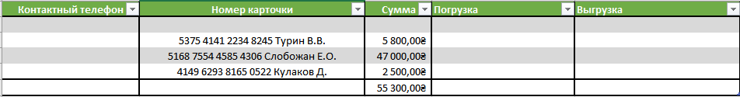

В котором необходимо заполнить, телефон, номер карты, сумму и маршрут.

Далее на основании ТТН в 1С, создаем сам заказ:

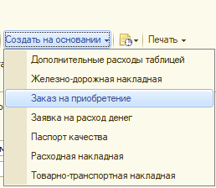

Далее в заказе, добавляем дату, статью движения денег как на скриншоте, и в комментарии вносим номер телефона и карточку перевозчика.

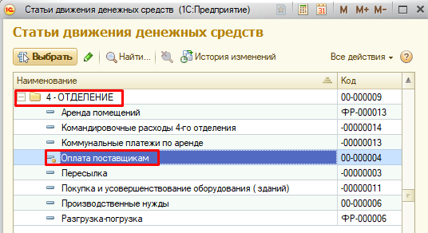

Сохраняем, проводим.

С Июля 2022, работаем через новый ФОП по карте:



В случае, когда создается заказ на НАЛ, в поле заказа выбираем:

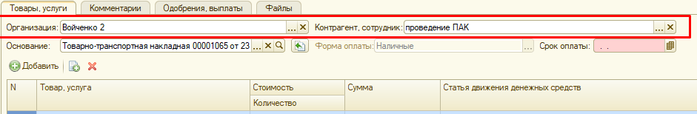

Организация: Войченко 2, Контрагент “Проведение ПАК”.

После чего в комментариях указываем, кому выдать наличные средства.

С 2023г. обновлено и требуется выбирать новый фоп для оплаты на карту:



также необходимо вносить полные реквизиты перевозчиков в такой форме:

